目录

校本作业 1 (地图三要素 ) 1

校本作业 2 (经纬网一) 3

校本作业 3 (经纬网二) 5

校本作业 4 (世界的地形) 7

校本作业 5 (世界的海陆分布和变迁) 9

校本作业 6 (世界的居民) 11

校本作业 7 (天气、气候和气温) 13

校本作业 8 (降水) 15

校本作业 9 (影响气候的因素 1) 17

校本作业 10 (影响气候的因素 2) 20

校本作业 11 (世界主要气候类型一) 22

校本作业 12 (世界主要气候类型二) 25

校本作业 13 (世界的发展差异) 27

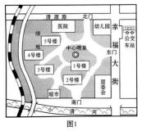

七上地理校本作业 **1** (地图三要素)

完成时间 20 分钟 (*为选做题)

一、基础过关

小鹤随父母前往某小区看房。图 1 为北京某小区平面示意图，读图完成 1-3 题。

1.小区东门在公交车站的

A.西北 B.东北 C.西南 D.东南

2.小区中

A.1 号楼紧邻中心喷泉

C.居委会距离北门最近

3.小清河的流向大致是

A.东西流向

C.南北流向

B.医院在小区中心

D.幼儿园靠近超市

B.东北-西南走向

D. 自西北向东南流

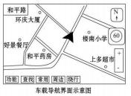图 2 是利用北斗导航系统开发的车载导航界面示意图，读图完成 4-5 题。

4.图中箭头所代表的汽车行进方向是

N

A.正南向西北 B.西南向东北

C.东南向西北 D.正南向正北

5.若是点击图中的“+”，则地图的

A.实际面积变大 B.比例尺变大

C.内容更简略 D.所有信息不变 图 2

6.我国某中学兴趣活动小组在一次野营活动中用下图所示方法辨认方向,其中错误的是

．．

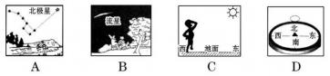

7.魏晋时代裴秀以一寸折百里编制了《地形方丈图》,其中“一寸折百里”指地图三要素中的 A.图例 B.比例尺 C.方向 D.注记

8.以下图例是兰兰从“南昌市旅游图”上描画下来的,可能描绘错误的是

．．



2020 年 6 月 23 日，我国北斗三号全球卫星导航系统最后一颗组网卫星在四川西昌卫星发射中心点火 升空。请根据图文资料，完成 9-10 题。

9.要想查找西昌卫星发射中心所在的省级行政区，应该查阅

A．世界政区图 B．中国政区图 C．四川政区图 D．西昌政区图

10. 目前，北斗卫星导航系统可用于

①人口普查 ②汽车导航 ③通讯 ④海产品加工 ⑤应急搜救

A．①②③ B．①③⑤ C．②③⑤ D．③④⑤

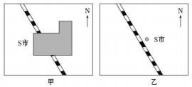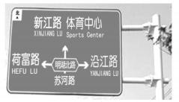

*11.下面四幅图是我国某直辖市的轮廓图,其中比例尺最大的是

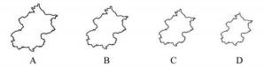

在图幅大小相同,比例尺不同的两幅地图中,同一个城市可分别用点状和面状两种符号表示。据下图完

成 12-13 题。

*12.下列说法正确的是

A.甲图的比例尺比乙图大

B.甲图反映的区域范围比乙图大

C.甲图中的 S 市城区面积比乙图大

D.甲乙两图中铁路长度相等

13.若要量算出图中的铁路线长度，需要增加的地图要素是

A．比例尺 B．方向 C．图例 D．注记

14.若图中的指向标沿顺时针旋转 45° ，则图中的铁路走向是

A．东西走向 B．南北走向 C．西北-东南走向 D．东北-西南走向

*15.小明与爸爸自驾车行驶在某城市街道上，抬头看到蓝底白字的道路指示牌。下列叙述不正确的是

．．．

A． 自驾车正行驶在苏河路上

B．前方路口左转驶入沿江路

C．前方路口右转驶入明湖北路

D．去体育中心需要直行

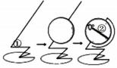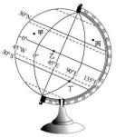

图 2

七上地理校本作业 **2** (经纬网一)

完成时间 20 分钟 (*为选做题)

一、基础过关

图 1 为某学生利用铁丝和乒乓球制作地球仪模型的过程 。读图完成 1— 2 题。 1.铁丝弯成的角①的度数应为

A．22 ．5° B．23．5° C．45° D．66．5°

2.关于乒乓球上画的线条② ，说法正确的是

A. 表示本初子午线 B．表示最长的纬线

C．是一条直线 D．指示南北方向 图 1

3.学习了 “认识地球”的内容后 ，判断以下四的说法不正确的是

． ．．

A．小玲： 通过观察海上远航的帆船可以判断地球表面是曲面

B．小贝： 人造卫星照片可以证明地球是个球体

C．小明： 地球仪上的经线互相等长 ，纬线也互相等长

D．小芳： 根据经纬度就可以确定地面任何一点的地理位置

4.关于经纬线和经纬度的叙述 ，正确的是

A．经线指示东西方向 B．赤道是最大的纬线圈

C．0°经线是东西半球的分界线 D．北纬用 “E”表示

5.地球的平均半径约是

A．6378 千米 B．4 万千米 C．6371 千米 D．8 万千米

6.下列关于纬线和纬度的叙述 ，正确的是

A．纬度越低 ，纬线越长 B．纬线长度都不相等

C．纬度越高 ，度数越小 D．北回归线位于中纬度

图 2 为“地球仅示意图” ， 甲乙丙丁表示地球上的四地，读图完成 7-9 题。

7.下列叙述正确的是

A．古人一开始就认为地球是球体

B．地球和地球仪都是规则的球体

C．在地球两极可看见真实的地轴

D．借助地球仪可演示地球的自转

8.关于甲乙丙丁四地描述正确的是

A． 甲位于北寒带

B． 乙在地球最长的纬线上

C．丙位于低纬地区

D．丁在东西半球分界线上

9.2020 年 4 月 ， 国家主席习近平来陕考察秦岭牛背梁自然保护区 ，该保护区大致位于 33． 8°N，

108． 9°E。 甲乙丙丁四地与其最接近的是

A ． 甲 B ． 乙 C ． 丙 D ． 丁

10． 某一地点位于东半球 、北半球、 中纬度 ，则该地是

A．20ºN 120ºE B．40ºN 165ºE

C．30ºN 90ºE D．50ºN 15ºW

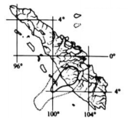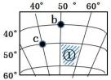

烟雾高浓度区 烟雾低浓度区

B． ( 100°W，4°S)

D． ( 102°W，2°S)

A．西风

C．西南风

图 4

二、素养提升

读两幅经纬网地图 (图 3) 。读图完成问题。

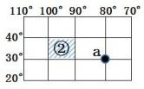

图 3

11．b 点在 a 点的

A．东南方向

C．西南方向

12． c 点位于的半球分别为

B．东北方向

D．西北方向

A．南半球 、东半球

C．北半球 、西半球

B．南半球 、西半球

D．北半球 、东半球

*13． 区域①和区域②所表示的面积大小关系为

A． ①>②

C． ①=②

B． ②>①

D．不确定

图 4 为东南亚某火山喷发时所产生的烟雾分布图。读图，完成下面小题。

*14． 火山喷发点最接近

A． ( 100°E，4°S)

C． ( 102°E，2°S)

*15． 火山喷发时 ，火山附近的风向是

B．西北风

D．东北风

*16． 该地火山活动频繁 ，根据板块构造理论分析 ，原因是该地位于

A．亚欧板块与非洲板块交界地带

B．亚欧板块与印度洋板块交界地带

C．太平洋板块与南极洲板块交界地带

D．太平洋板块与美洲板块交界地带

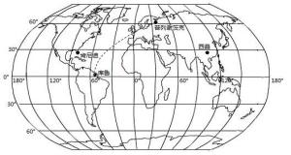

图 3

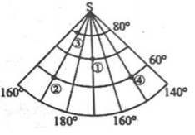

图 2

七上地理校本作业 **3** (经纬网二 )

完成时间 25 分钟 (*为选做题)

一、基础过关

图 1 为东半球经纬网图，读完成 1-2 题。

1． 图中②地的经纬度是

A. (30°S， 10°E)

B. (30°S， 10°W)

C. (23．5°S， 10°E)

D. (23．5°S， 10°W)

2．关于图中各地的判断 ，正确的是

A． ①地位于高纬度

B． ②地一年有两次太阳直射现象

C． ③地位于④地的东北方向

D． ④地有极昼极夜现象

3． 四川省南充市大约位于 ( 31°N， 106°

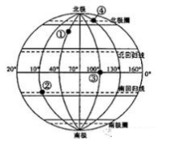

图 1

E) ，下列各点能正确表示其位置的是

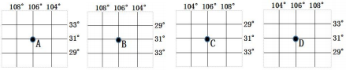

读图 2，完成 4-5 题。

4． 图中①地所在的地理坐标是

A．70°S， 170°E B．70°N， 170°W

C．70°N， 170°E D．70°S， 170°W

5．下列关于①②③④四地叙述错误的是

．．

A． ②地位于中 、高纬度的分界线上

B． ①地位于南寒带

C． ②地位于③地的正北方向

D． ④地位于西半球

2020 年 6 月 23 日，中国北斗导航系统 (BDS) 最后一颗组网卫星在西昌卫星发射中心发射升空。图 3 为世界部分卫星发射中心 (航天中心) 分布示意图。读图完成 6-8 题。

6．下列地理位置中 ，与肯尼迪航天中心距离最近的是

A． (90°E，30°N)

B． (90°E，30°S)

C． (90°W，30°N)

D． (90°W，30°S)

7．西昌卫星发射中心位于普列谢茨克航天中心的

A．东南方

B．西南方

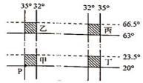

图 4

C．东北方

D．西北方

8．欧洲某国把卫星设备运往库鲁航天中心 ，途经的大洋是

A．太平洋 B． 印度洋 C．大西洋 D．北冰洋

读经纬网图 (图 4) ，完成 9-10 题。

*9．有关图中阴影部分的叙述 ，正确的是

A． 甲、 乙两处实地面积相等

B．丙、丁两处图幅相等

C． 甲、丙两处同处东半球

D． 乙、丁两处同处北温带

*10． 若不考虑地势起伏和海陆分布的影响 ，某人从 P 点出发 ，依次向正北、正东、正南、正西各 走 100 千米 ，最后到达

A．P 点 B．P 点以东 C．P 点以西 D．P 点以北

二、素养提升 11.读图完成下列问题。

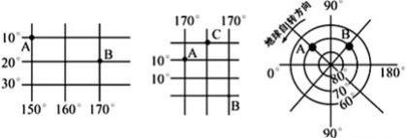

图 5

图 6

图 7

( 1) 图 5 中 A、B 两点的地理坐标分别是 A_____、B_____，从南北半球看两点均位于_____半球， 从东西半球看 A 点位于_____半球 ，B 点位于_____半球 。从温度带看 ，两点均位于_____带。

(2) 图 6 中 A、B、C 三点的地理坐标：B_____、C_____。A 点位于_____半球_____半球 ，B 点位于 _____半球、_____半球。

(3) 图 7 中 A 点的地理坐标是_____，从南北半球看两点均位于_____半球 ，A 点位于 B 点的_____

方向。

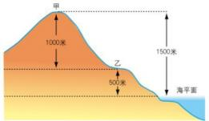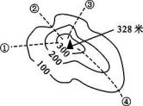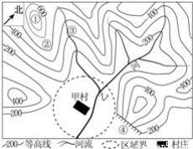

|  |
| --- |
| 图 1 |

七上地理校本作业 **4** (世界的地形)

完成时间 20 分钟 (*为选做题)

一、基础过关 1.甲地与乙地的相对高度是

A. 0 米 B.500 米 C.1000 米 D.1500 米

2.下列关于地形类型的叙述，正确的是

A.平原与高原的共同点是地面起伏较小

B.山地与丘陵的共同点是海拔多在 500 米以上

C.盆地四周多被山地或高原环绕，中部一定是平原

D.相对高度小，而绝对高度大的地形是平原

3.大陆向海洋延伸的浅海地区称

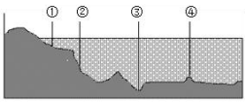

海底地形剖面图

A.②大陆坡 B.①大陆架 C.②洋盆 D.③海沟

4.在等高线分层设色地形图中，蓝色表示

A.平原 B.海洋 C.丘陵，低山 D.高原、高山

5.纵贯南北美洲的高大山系是

A.喜马拉雅山系 B.阿尔卑斯山系 C.阿特拉山系 D.科迪勒拉山系

6.世界上最大的平原是

A.长江中下游平原 B.恒河平原 C.亚马孙平原 D.西西伯利亚平原

7.世界上最大的沙漠是

A.撒哈拉沙漠

C.纳米布沙漠

B.塔克拉玛干沙漠

D.吉尔沙漠

8.下列地形区与所在大洲组合正确的是

A.青藏高原——亚洲

C.亚马孙平原——北美洲

B.巴西高原——非洲

D.刚果盆地——南美洲

二、素养提升

9.图 1 中 ①②③④四条登山路线中，坡度最缓的是

A．① B．② C．③ D．④

10.图 2 中 ①~④的地形部位名称依次是

A.山脊、山顶、陡崖、山谷 B.山顶、山脊、山谷、陡崖

C.山谷、陡崖、山顶、山脊 D.陡崖、山谷、山脊、山顶

11.①地海拔高度可能为

A．750 米 B．700 米 C．650 米 D．600 米

7

|  |
| --- |
| 图 2 |

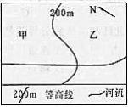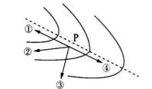

|  |
| --- |
| 图 4 |

12.甲村所在虚线区域内的地形类型是

A．平原 B．丘陵 C．高原 D．山地

13.下列地图类型中，最能直观地表示某一条线上地势高低起伏状况的是

A.等高线地形图

C.平面示意图

B.地形剖面图

D.分层设色地形图

读图 3 完成 14~16 题

*14.图中河流的大致流向是

A. 由东向西流动 B．由南向北流动

C．由西北流向东南 D．由东南流向西北

|  |
| --- |
| 图 3 |

*15.甲地的地形类型最可能是

A. 山地 B．高原

C. 平原

D．丘陵

*16.恶劣的天气有可能在山区引发泥石流。当发生泥石流时，应沿着与

泥石流运动大致垂直的方向往上爬。若震区某处的地形如图 4 所示(实

线为等高线，虚线为泥石流运动路线，箭头表示逃生路线)。游客此时

正好位于 P 点，则正确的逃生路线是

A. ① B. ② C．③ D．④

二、素养提升 17.读下面等高线地形图，完成要求。

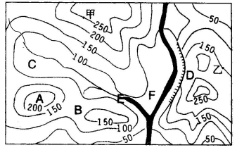

(1) 写出图中字母所在地形部位名称：A___ ， B___ ， C____ ，D____。

(2) 甲、乙两地的相对高度约____米。 甲地在乙地的____方向。

(3) 如果在图示地区建造一座水库，最适合修建拦水大坝的地点是字母__处。

七上地理校本作业 5 (世界的海陆分布和变迁)

完成时间 20 分钟 (*为选做题)

一、基础过关 1.世界陆地与海洋的面积比例约为

A. 2:8 B. 3 :7 C.4:6 D.5:5

2.赤道穿过的两块大陆分别是

A.亚洲大陆和南美洲大陆

B.非洲大陆和澳大利亚大陆

C.亚洲大陆和澳大利亚大陆

D.非洲大陆和南美洲大陆

3.跨经度最多的大洲是

A.亚洲 B.大洋洲 C.南极洲 D.非洲

4.四大洋中全部位于北半球的是

A. 太平洋 B. 印度洋 C. 大西洋 D. 北冰洋

5. 世界上纬度最高的大洲是

A.亚洲 B.北美洲 C.南极洲 D.欧洲

*6.面积最大的洋是

A. 太平洋 B. 印度洋 C. 北冰洋 D. 大西洋

7.台湾海峡的海底有古代森林的遗迹，原因是

A．海底森林死亡 B．地壳下陷，海水淹没

C．砍伐的森林丢到海里 D．地上树木被水冲到海中

8.德国科学家魏格纳提出了大陆漂移说,下面是不同时期大陆分布示意图。

下列事实中，可以作为大 陆漂移说证据的是

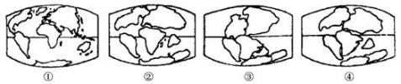

A．陆地主要分布在北半球 B．世界陆地轮廓都比较破碎

C．大西洋两岸古老地层的相似性 D．我国东部海域发现古河流的遗迹

9.关于地球表面的叙述正确的是

A．海洋占三分，陆地占七分 B．海洋大多分布在北半球

C．陆地主要集中在南半球 D．北极周围是一片海洋，南极周围是一片陆地

10.北回归线穿过哪几个大洲的大陆部分

A．亚洲、北美洲、非洲 B．非洲、大洋洲

C．南美洲、大洋洲 D．亚洲、大洋洲、非洲

*11. 跨经度最多的大洋是

A．大西洋 B．太平洋 C．印度洋 D．北冰洋

12.下列各组地名中，均为大洲分界线的是

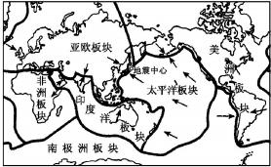

A.京杭运河、苏伊士运河

C.乌拉尔山脉、阿尔卑斯山脉

B.巴拿马运河、苏伊士运河

D.土耳其海峡、霍尔木兹海峡

13.地球六大板块中，几乎全部为海洋的板块是

A.大西洋板块 B.印度洋板块 C.太平洋板块 D.亚欧板块

2021 年 10 月 7 日深夜， 日本关东地区附近海域发生 6.1 级地震。读图 1 “全球板块构造示意图”，回 答 14-16 题。

14．此次地震中心处于两大板块之间，这两大板块分别是

A．亚欧板块与印度洋板块

B．太平洋板块与印度洋板块

C．亚欧板块与太平洋板块

D．太平洋板块与美洲板块

15．依据板块构造理论，下列属于火山地震多发区的是

A．阿尔卑斯—喜马拉雅地带

B．澳大利亚 图 1

C．亚欧大陆内部地区

D．太平洋中心地区

16.地震时，下列哪种避震方法是正确的

A.在家中 (楼房) ，赶快乘坐电梯逃离大楼

B.在教室，迅速用书包护住头部，寻找安全“生命三角区”躲避

C.在野外，躲在山脚下，遇到山崩、滑坡，向山下方向跑

D.在电影院，挤在人群中拼命外冲

二、素养提升

17.读图 2，回答下列问题。

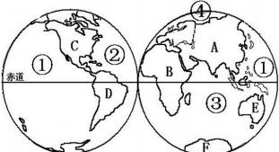

图 2

(1) 右图 (标有 A 字母的图) 表示______半球。被三大洋包围的大洲是____________ (写名称)。

(2) 写出图中字母表示的大洲名称： B_________ D ___________ E_________

(3) 写出图中序号表示的大洋名称：

②___________③_________ ④_____________

(4) A、B 两大洲之间的分界线是_________运河， C、D 两大洲之间的分界线是_________运河。

七上地理校本作业 6 (世界的居民)

完成时间 20 分钟 (*为选做题)

一、基础过关 1.发达国家人口增长慢的原因是

A．人口死亡率低 B．医疗水平落后 C．人口出生率低 D．经济发展水平低

2.关于世界人口分布的叙述，正确的是

A．热带雨林地区人口稠密 B．高纬度地区人口稠密

C．气候温暖的平原地区人口稠密 D．世界人口稠密地区全部在东半球

3.下列地区人口分布最 稠密的是

A．北美洲西部 B．欧洲北部 C．南美洲南部 D．东亚

*4.“爱美之心，人皆有之，选用适合自己的化妆品是每一个爱美之人必须考虑的，因此化妆品生产厂家 需要预测市场而配方生产。 ”据此回答：某跨国化妆品公司研制一种适合黑种人使用的化妆品，在下列国 家中可以找到销售市场的是

A．埃及 B． 日本 C．南非 D．英国

5.“肤色较白，头发天生是波状，鼻梁高，嘴唇薄” ，他是

A．黑种人 B． 白种人 C．黄种人 D．混血种人

6.下列关于世界上语言的叙述，正确的是

A．一个国家只有一种语言 B．法语是世界上使用范围最广的语言

C．西班牙语流行于非洲中部和西部 D．阿拉伯语流行于西亚和北非地区

7.随着我国国力增强，汉语越来越受到许多国家重视，而孔子学院的广泛建立，为对外汉语教学、传播中 国文化做出很大贡献。关于汉语使用的说法，正确的是

A．汉语仅限汉族人使用，少数民族都不用 B．汉语仅在我国使用

C．汉语被联合国确定为六大工作语言之一 D．汉语是世界上使用范围最广的语言

在“我爱家乡”的主题班会上，小华和小红分别对自己的家乡做了介绍。小华说：“我的家乡周围有农

田、果树和池塘，村里有一条小路通往附近的小镇。 ”小红说：

和医院，城里道路纵横，车辆很多。 ”

*8.下列关于小华和小红家乡的叙述正确的是

A．小华住在城市 B．小红住在城市

C．两人都住在农村 D．两人都住在城市

读图 1“聚落景观图片” ， 完成 9~10 题。

“我的家乡高楼林立，有许多商店、学校

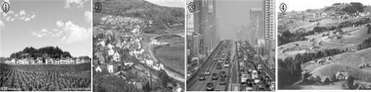

图 1

9.四幅景观图片中，属于城市聚落的是

A．① B．② C．③ D．④

10.与④聚落比较，②聚落的

A．居民全部从事海洋渔业 B．大气污染非常严重

C．交通经常堵塞 D．房屋更集中密集

二、素养提升

11．读世界人种分布图，完成下列各题。

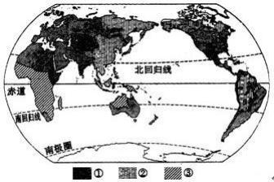

(1) 图中各字母多代表的人种分别是：①______，②______，③______

(2) 非洲北部、亚洲西部和印度北部主要分布着______人。

(3) 生活在北回归线附近的人主要是 人种和是 人种。

(4) 黄种人分布最多的大洲是 洲，除此之外，还有______洲和______洲分布着黄种人。

(5) 美国 NBA 篮球队员中有许多球员如乔丹属于黑种人，其祖先来自_____洲。

(6) 在人类发展早期，黑种人主要分布在 洲， 白种人主要分布在 洲，而黄种人则 多分布在 洲。 目前，世界人种的分布比较复杂，主要是因为 所致。

七上地理校本作业 7 (天气、气候和气温)

完成时间 20 分钟 (*为选做题)

一、基础过关

2020 年 3 月 28 日，枣庄地区天气预报： 白天，多云转晴，降水概率 20％ ，风向北，微风。夜间，晴，

降水概率 0，风向北，微风。温度 12℃—20℃ 。据此，回答 1-3 题。

1.下列词语中，能正确描述枣庄地区当天天气状况的是

A．寒冷干燥 B．风和日丽 C．炎热多雨 D．温暖湿润

2.根据这天的天气情况，当地人们较为适宜开展的活动是

A．在广场放风筝 B．开展游泳比赛活动

C．在稻田里插秧 D．开展滑雪比赛活动

3.气候与天气，既有联系，又有区别。下列描述气候的是

A．天空乌云密布，大雨倾盆 B．云南冬无严寒，夏无酷暑

C．今晨寒风凌测，气温骤降 D．昨日晴空万里，艳阳高照

“回南天”一般出现在二、三月份，主要是因为冷空气走后，暖湿气流迅速反攻，气温回暖、湿度回升， 形成连日的小雨或大雾。据此完成 4-5 题。

4.“回南天”发生时，当地的天气一般是

A． B． C． D．

5．“回南天”现象对当地的主要影响有

A．气温回升，大量积雪融化 B．天气干燥，适合晾晒衣服

C．多暴雨，发生洪灾 D．多雾，影响交通出行

图 1 为“某校气象小组的观测数据图” ，读图完成 6-7 题。

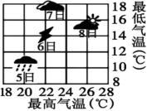

图 1

6．当地多云天气出现在

A．5 日 B．6 日 C．7 日 D．8 日

7．这几日中，最高气温是

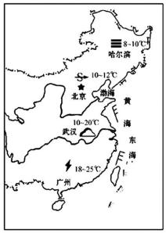

图 2

A．22℃ B．24℃ C．26℃ D．28℃

*8．下列关于气温的叙述，错误的是

A．气温是指大气的冷热状况

B．一年之中，大多数地方的月平均最高气温，北半球出现在七月，南半球出现在一月

C．气温的观察者通常是看百叶箱中的温度计

D．一个地方气温年较差是指该地最高气温与最低气温之差

读“某地天气资料表”，完成 9-10 题。

|  |  |  |  |  |
| --- | --- | --- | --- | --- |
| 日期 | 7 月 28 日 | 7 月 29 日 | 7 月 30 日 | 7 月 31 日 |
| 气温 (℃) | 23/35 | 26/30 | 25/28 | 28/30 |
| 天气状况 |  |  |  |  |
| 风向风力 | 东北风 3-4 级 | 东北风 4-5 级 | 东北风 6-7 级 | 南风 4-5 级 |

9．该地气温日较差最大的是

A．7 月 28 日 B．7 月 29 日 C．7 月 30 日 D．7 月 31 日

10．7 月 29 日至 30 日市民外出应采取的措施不包括

A．防雨 B．防沙尘 C．防风 D．防雷电

二、素养提升

11．图 2 为“我国东部地区某日天气预报图”，读图回答下列问题。

(1) 广州的天气现象是__________气温是________，黄海附近的

风向是________，风力是________。

(2) 哈尔滨出现的天气是__________，对该城市____________方面带来不

利影响。

(3) 北京的灾害性天气是___________，这种灾害性天气会_____ (增加、

减少) 空气的污染指数，使空气质量级别______ (升高、降低)。

七下地理校本作业 8 (降水)

完成时间 20 分钟 (*为选做题)

一、基础过关

某地理兴趣小组观测当地某月全部六次降水过程，当地全年平均降水量约 530cm,并记录了降水量如下

表，据此回答 1~2 题。

|  |  |  |  |  |  |  |
| --- | --- | --- | --- | --- | --- | --- |
| 日期 | 3 日 | 5 日~6 日 | 10 日 | 21 日 | 24 日~25 日 | 29 日 |
| 降水量 | 15 mm | 21 mm | 25 mm | 13 mm | 35 mm | 41mm |

1.该地当月降水量为

A. 150 mm B.25 mm C.5 mm D.530 mm

2.下列说法，正确的是

A．该兴趣小组测量降 水量的工具是温度计 B．相对全年平均来说，该地当月降水量较少

C．该地当月下旬降水较多、强度较大 D．该地当月降水分配很均匀

3.下列地区中，年降水量最大的是

A.赤道附近地区 B.撒哈拉沙漠地区 C.亚洲东部 D.温带地区大陆内部

图 1 是北半球四城市的降水柱状图，图 2 为地形雨示意图。读图完成 4-5 题。

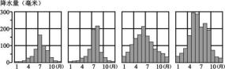

图 1

4. 四个城市降水共同点是

A. 集中在冬季 B. 集中在夏季 C. 全年多雨

5．在地形雨的形成过程中，降水最多的可能是

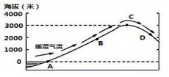

图 2

D. 全年少雨

A ．A B ．B C ．C D ．D

图 3 为世界局部区域气候分布及相关气温、降水资料统计图，读图回答 6-7 题。

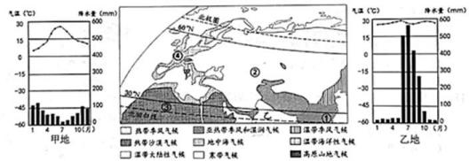

图 3

6.有关四地气温和降水描述正确的是

A．①地的降水量比③地少 B. ③地的气温比④地的高

C．②地的降水量比④地多 D. ②地夏季气温比④地低

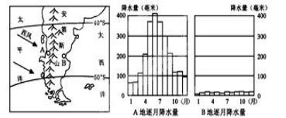

7.有关甲、乙两地气温和降水描述正确的是

A. 两地的最高温都是在 7 月 B. 气温年较差甲地小乙地大

C. 两地降水季节分配不均匀 D. 两地的夏季均为高温多雨

8．乞拉朋齐被称为“世界的雨极”，其主要的降水类型为

A．对流雨 B．地形雨 C．锋面雨 D．台风雨

9.“风调雨顺，五谷丰登”说明受降水影响最大的是

A． 日常生活 B．交通出行 C．工业生产 D．农业生产

10.关于世界降水量分布的叙述，正确的是

A.从低纬地区向高纬地区逐渐减少 B.南北回归线附近的大陆东岸降水少

C .赤道附近降水多，两极地区降水少 D.温带地区降水多

二、素养提升

11.读“世界年平均降水量分布图”，完成下列各题。

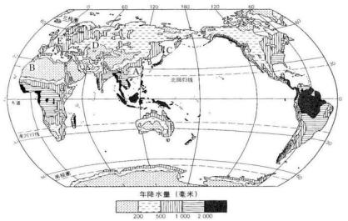

图 4

(1)福建省的年降水量大至在 毫米到 毫米之间。

(2)A 地的降水比B 地 (多、少)。南、北回归线附近，大陆东岸比大陆西岸的降水 (多、少)。

(3)C、E 两地的降水比D 地 (多、少)。在中纬度地区，大陆内陆的年降水量比沿海地区 (多、

。

少)

(4)赤道地区与两极地区相比，赤道地区 (多、少)，两极 (多、少)。

12.图 5 为安第斯山南段东西两侧及降水差异示意图，读图完成下列各题。

(1) AB 两地都位于 洲，A 地位于

洋沿岸，B 地位于安第斯山的______侧。

(2) 读 A、B 两地逐月降水量示意图， 归

纳两地的降水量差异。__________

。

___________________

(3) 读左图，分析 A、B 两地降水量存在明

显 差 异 的 主 要 原 因 。

。

______________________________

图 5

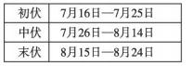

七上地理校本作业 9 (影响气候的因素 1)

完成时间 20 分钟 (*为选做题)

一、基础过关

1.下列现象由地球公转引起的是

A.家住上海的小明早晨给远在美国纽约的姨妈打电话，姨妈却说“晚上好”

B.我们每天自东方迎来黎明的曙光， 由西方送走黄昏的落日

C.北京四季分明

D.昼夜以 24 小时为周期交替

2.地球自转方向正确的是

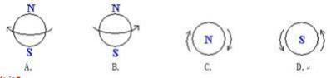

图 1 为地球公转运动示意图，男同学演示太阳，女同学演示地球 (女同学伸展手臂代表赤道) 。图 2 为 可以看到几乎整个南极大陆的昼半球照片。读图完成 3-5 题。

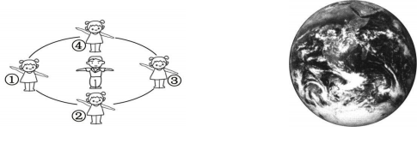图 1

3.在演示地球公转运动过程中，女同学

A.身体代表地轴

C.运动方向应为①→④→③→②→①

4.拍摄图 2 照片时，太阳直射点最接近

A.赤道 B.北回归线

图 2

B.绕男同学运行一圈示意一年

D.手臂伸展角度可以不断改变

C.南回归线 D.南极圈

5.拍摄图 2 照片时，地球的位置最接近图 1 中的

A. ① B .② C.③ D.④

暑伏又称“三伏”，分为初伏 (头伏)、中伏 (二伏) 和未伏。暑伏时气温最高且多雨，给人以潮湿闷 热之感。图 3 为二十四节气示意图，图 4 为我国部分地区三伏习俗及 2020 年暑伏日期。读图完成第 6-7 题。

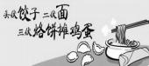

图 4

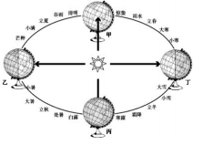图 3

6．2020 年入伏时最接近的节气是( )

A．夏至 B．大暑 C． 白露 D．秋分

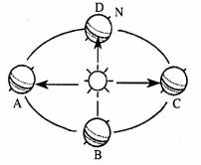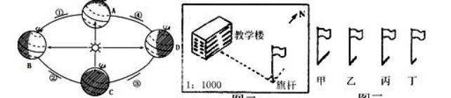

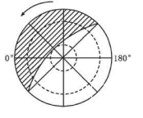

图 5

|  |
| --- |
| 图 7 |

|  |
| --- |
| 图 10 |

图 8

(1) 在图 8 中标出地球公 转的方向。

(2) 当地球运动到图 8 中的 A 处时，太阳直射在______________ (纬线) 上；当地球运动在 C 和 D 位 置之间时，福州市昼夜长短情况是______________。福州市昼夜长短变化情况是______________。这时太 阳的直射点向_________方向移动。

7．末伏时，北京( )

A．昼短夜长 B． 日出渐晚 C．桃花盛开 D．草木凋零

8.2016 年夏季奥运会在巴西举行，揭幕战在当地时间 8 月 5 日，而北京时间却是 8 月 6 日。造成北京和巴 西两地时间差异的主要原因是

A.地球公转运动 B.地球自转运动 C.昼夜长短的变化 D.太阳辐射的强弱不同

图 5 为某时光照示意图，图 6 为地球公转示意图。读图完成 8-10 题。

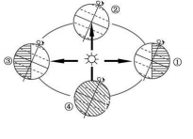

图 6

*9．左图所示的节气为北半球的 (阴影部分表示黑夜) ( )

A．春分 B．夏至 C．秋分 D．冬至

*10．当出现左图所示节气时，地球公转位置在右图中的 ( )

A．①处 B．②处 C．③处 D．④处

二、素养提升

11.读“地球公转示意图”，回答下列问题

(1) 写出地球公转至 A、B 位置时北半球的节气名称。 A______________， B ______________。

(2)地球公转至A位置时，太阳直射的纬线是 ____________，北极圈 内出现___________现象 。地球公转至 C 位置时，太阳直射纬线是 ______________，南极圈内出现______________现象。

(3)地球公转至 B 位置时，澳大利亚所处的季节是______________， 昼夜长短状况是______________。

(4) 在公转轨道外的短线上，用箭头画出地 球绕太阳公转的方向。

(5) 2010 年 5 月 1 日上海世博会开幕时，地球正运 行在图中_________和_________之间的轨道上。

*12.读图，回答问题

|  |
| --- |
| 图 9 |

(3) 福州市某学校的小明 同学在探究学习活动中，分别在图 8 的 四个节气当天正午时刻测量学校旗杆 影子长度，并运用地图的有关知识绘制出了图 9 和图 10。据图回答；

小明学校的教学楼位于旗杆的_________方向； 图 10 中甲、乙、丙、丁四幅旗杆影子示意图，冬至日 观测到的是_________幅；夏至日时是_________幅。

(4) 假如学校的升旗时间和太阳升起的时间同步，那么国庆节、元旦和五一节这三天，升旗时间最早的 是__________，最晚的是___________。

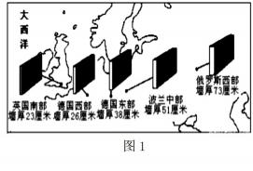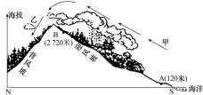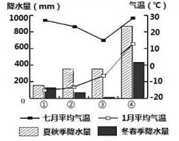

图 2

图 3

七上地理校本作业 10 (影响气候的因素 2)

完成时间 20 分钟 (*为选做题)

一、基础过关

1.图 1 反映了欧洲传统民居自大西洋沿岸向东至俄罗斯的墙壁

厚度变化规律，形成该规律的主要影响因素是

A．纬度因素 B．海陆位置

C．地形因素 D．太阳辐射强度

2．冬季，我国西沙群岛天气炎热，树木葱郁，黑龙江沿岸却 冰天雪地、银装素裹，造成这种南北气候差异的因素是

A．地形 B．纬度位置 C．洋流 D．海陆位置

3.下列气候特点或现象与其主要影响因素对应错误的是

A．人间四月芳菲尽，山寺桃花始盛开——地形地势

B．青藏高原纬度较低，但是气候寒冷——地形地势

C．海南岛终年如夏，黑龙江省北部冬季漫长——海陆位置

D．新疆塔里木盆地气候干燥，而同纬度的北京气候相对比较湿润——海陆位置

4.下列诗句能反映地形地势对气候影响的是

A．大漠孤烟直，长河落日圆 B．一山有四季，十里不同天

C．好雨知时节，当春乃发生 D． 白日依山尽，黄河入海流

5.2019 年 9 月爆发的澳大利亚森林大火持续燃烧了数月。澳大利亚森林大火可能带来的影响有

①使二氧化碳排放量增加 ②加剧全球的温室效应 ③诱发火山、地震 ④造成大气污染

A．①②③ B．②③④ C．①②④ D．①③④

6.南极地区气候寒冷的主要原因是

A.纬度较高 B.海拔较高 C.距海较近 D.人类活动少

7．据图 2 分析，下列结论正确的是

A． 甲气流比乙气流干燥

B．迎风坡和背风坡的植被分布没有差异

C．A、B 两地的气温约相差 15.6 ℃

D．B 地比 A 地气温低，主要原因是 B 地降水多

读图回答问题。

8.图 3 为我国①南宁、②呼和浩特、③拉萨和④乌鲁木齐四城市气候资料图， 图中降水季节变化最小的城市是

A. ① B. ② C. ③ D. ④

9.影响其降水季节变化的因素

A．地形

B．纬度位置

C．洋流

D．海陆位置

*10．面对全 球变暖的趋势，人类应该怎么做

①停止使用煤、石油、天然气等能源

②研究提高能源利用技术和能源利用效率

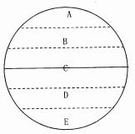

图 4

③扩大海洋面积，调节气温 ④积极开发采用新能源；加强国际间的合作

⑤增强人们的环保意识；植树造林，保护好现有的原始森林

A. ①③⑤ B.②④⑤ C.②③④ D.①②④

二、素养提升

11．图 5 为地球五带示意图，读图完成下列各题。

(1) 根据图中字母填写地球上的五带

A ． 带 B ． 带 C ． 带

D ． 带 E ． 带。

我国大部分地区位于五带中的 。

(2) 下列说法正确的是 ( )

A． B 是南温带 B． B 与 C 的分界线纬度是 30°N

C． D 有阳光直射现象 D． A 与 E 有极昼极夜现象

(3) 四季变化明显的是 ( )

A．A 温度带 B．E 温度带

C．B 温度带与 D 温度带 D．C 温度带

12.图 4 是 A、B、C、D 四地气温曲线和降水柱状图及部分地区海陆分布图，

读图完成下列各题。

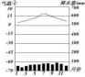

A

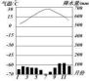

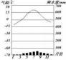

B

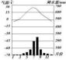

C

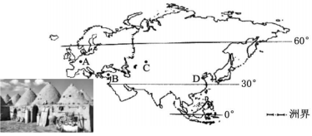



图 5

(1) A、B、C、D 地中，冬季气温最低的是 ，气温年较差最小的是 。

(2) A、B、C、D 地中，夏季高温多雨的是 ，雨热不同期的是 。

(3) 比较 A、C 两地的气候特征差异。

气温差异： ，降水差异： ；造成 A、C 两地气候差异的主要影响因素 是 。

(4)从气候条件推测，C 地人口密度 ，主要原因是 。

*(5)B 地区分布着具有地域特色的黄土塔古建筑群，历史学家称它为蜂巢屋，一般由 3~4 座土塔相连。 黄土塔圆锥形的屋顶坡度很大，墙壁厚度达 80 厘米。结合当地气候特点，分析屋顶坡度很大的主要原因 是： ；墙壁厚度很大的主要原因是： 。从传承和保护的 角度考虑，请提出一条保护该古建筑群的合理建议：

B. 极地地区

D. 温带大陆的西岸

七上地理校本作业 11 (世界主要气候类型一)

完成时间 20 分钟 (*为选做题)

一、基础过关

读图 1 各地气温年变化曲线和逐月降水量图，完成 1－3题。

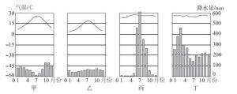

图 1

1. 对各地气候类型判断正确的是

A. 甲地是亚热带季风气候 B. 乙地是温带大陆性气候

C. 丙地是温带季风气候 D. 丁地是热带雨林气候

2. 地中海气候的特征是

A. 冬季寒冷干燥，夏季高温多雨 B. 冬暖夏凉，降水季节分配较均匀

C. 冬季温和多雨，夏季炎热干燥 D. 终年高温多雨

3. 下列景观与气候的描述搭配不正确的是

A. 终年草木茂盛——热带雨林气候 B. 干旱季节一派枯黄——热带草原气候

C. 树木叶片有蜡质——地中海气候 D. 树木四季常绿——温带季风气候

*4. 终年寒冷，降水稀少，几乎没有植物生长的气候是

A. 亚寒带针叶林气候 B. 冰原气候

C. 苔原气候 D. 温带大陆性气候

读图 2，完成 5－7 题。

5. 图 2 所示气候类型为

A. 温带季风气候 B. 地中海气候

C. 温带海洋性气候 D. 热带雨林气候

6. 该气候类型主要分布在

A. 赤道附近

C. 回归线附近

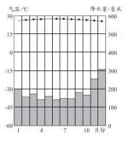

图 2

7. 从图中可以看出该种类型气候的特点是

A. 夏季高温多雨，冬季寒冷干燥 B. 夏季炎热干燥.冬季温和多雨

C. 夏季炎热干燥，冬季温暖湿润 D. 全年高温多雨

8. 读图 3 四地气候资料图，结合所学知识，判断下列叙述正确的是

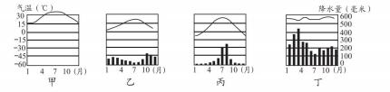图 3

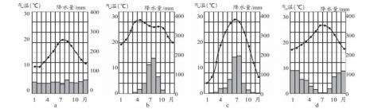

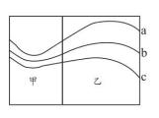

图 4

A.甲地位于亚欧大陆中部，丁地位于赤道附近

B. 甲地全年少雨，丙地夏季多雨，丁地冬季多雨

C. 甲地和丁地位于热带地区，乙地和丙地位于亚热带地区

D. 乙地适宜种植油橄榄.柑橘，丙地雨热同期利于农作物生长

9. 读图 4“某区域等温线分布图”，图中a.b.c 所表示的数值由南向 北逐渐减小，且甲和乙分别代表陆地和海洋，则此时正值

A.旧金山气候温和多雨

B. 我国东部盛行东南季风

C. 华北平原正值冬小麦返青

D. 黄土高原水土流失速度最快的时期

读图 5 a.b.c.d 四地多年平均各月气温和降水量图，回答 10－11 题。

图 5

10. 气温年较差最大的是

A. a B. b C. c D. d

11. 关于 a 地气候特征的描述，正确的是

A. 终年高温少雨 B. 终年温和湿润

C. 夏季高温多雨，冬季寒冷干燥 D. 夏季炎热干燥，冬季温和湿润

2016 年 1 月，正在亚马孙平原旅游的甲与在撒哈拉沙漠旅游的乙通电话说，“我这里很热很潮湿，你那

里呢？ ”乙说“我这里很热，天天阳光灿烂！”结合所学知识，回答 12-14 题。

12. 甲旅游者所到的地方正确的是

A. ①南美洲 B. ②非洲 C. ③非洲 D. ④大西洋

13. 有关乙旅游者所在的位置和气候类型正确的是

A. ① 热带雨林气候 B. ② 热带沙漠气候

C. ③ 热带草原气候 D. ④ 温带大陆性气候

14. 下图与甲旅游者所在的气候类型相符的是

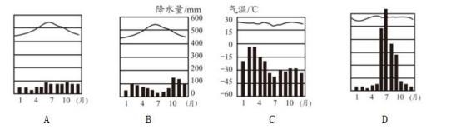

15. 2019 年 12 月末起，新冠肺炎在地球肆虐，此时下列地理现象可信的是

A. 巴西草原上水草丰茂 B. 印度半岛.中南半岛高温多雨

C. 地中海沿岸寒冷干燥 D. 北京昼长夜短

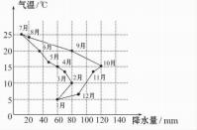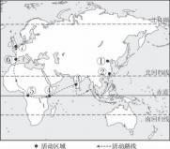

16. 下列地区的气候类型属于地中海气候的是

A. 意大利的罗马 B. 美国的杰克逊维尔

C. 东南亚的新加坡 D. 俄罗斯的莫斯科

17. 气温和降水是气候的两大要素。下列关于某地气温和降水量统计图(图6)的说法，正确的是 A.该地 10 月气温最高 B. 该地 7 月降水量最多

C. 该地位于南半球 D. 该地气候雨热不同期

18. 热带季风气候主要分布在

A. 亚洲的阿拉伯半岛 B. 印度半岛

C. 亚洲的马来群岛 D. 非洲的刚果盆地

读下列四地的气温和降水统计图，完成 19－20 题。 图 6

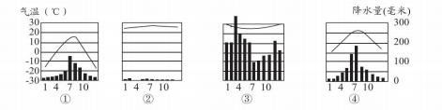

19.关于①.②.③.④四地气候类型，正确的是

A. ①地是温带海洋性气候 B. ②地是温带大陆性气候

C. ③地是地中海气候 D. ④地是亚热带季风气候

20. 关于①.②.③.④四地可能分布的地区，叙述正确的是

A. ①地分布在亚洲东部地区 B. ②地分布在欧洲南部

C. ③地分布在回归线附近 D. ④地分布在我国东北平原

二、素养提升

21. 某校“地理社团”进行了网上模拟探究活动。如图 7 所示为模拟探究的

区域和探险路线，回答下列问题。

(1)探究活动中发现①区域与⑦区域植被景观相同，但两地的气候类型不同，

请写出两地的气候类型名称：

① ；

⑦ 。

(2)探险过程中，经过⑤⑥⑦三个区域时，发现植被景观依是 .

亚热带常绿硬叶林.温带落叶阔叶林。) 图 7

(3)①②③三个区域由于所处的 位置不同，属于不同的温度带，但都是典型的 气候区。

(4)下列选项中，多雨季节正好相反的一组是( ) (5 分)

A. ①③ B. ④⑤ C. ②⑥ D. ⑥⑦

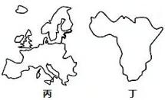

七上地理校本作业 12 (世界主要气候类型二)

完成时间 20 分钟 (*为选做题)

一、基础过关

1．关于地中海气候，对其特征的归纳正确的是

A．夏季炎热干燥，冬季温和多雨

B．夏季高温多雨，冬季寒冷干燥

C．冬冷夏热，降水较少，温差较大

D．全年温和湿润

读图 1 世界四个地区图，完成下面 2-3 小题

2．对四个地区地理特征的描述，正确的是

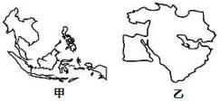图 1

A． 甲地区盛产热带经济作物，居民信奉基督教

B．乙地区水资源匮乏， 白种人说英语

C．丙地区旅游业发达，当地人喜食牛羊肉

D．丁地区地形以高原为主，经济增长缓慢

3． 甲.乙.丙.丁四个地区与其主要气候类型搭配正确的是

A． 甲一温带海洋性气候 B．乙热带雨林气候

C．丙一热带沙漠气候 D．丁一热带草原气候

林线是指高海拔山地的森林分布上限，也就是高山林线。如图 2 为全球部分山脉.山地高山林线海拔高 度示意图。读图，完成下面 4-5 小题。

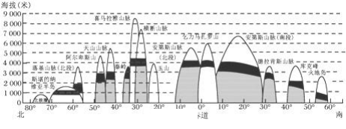

图 2

4．全球山地林线的分布

A．从 30°S 向南北两极递减 B．林线海拔最大值出现在赤道上

C．天山林线低于横断山脉 D．林线海拔最大值出现在 50°S 上

5．控制林线海拔高低的最主要因素是

①温度 ②湿度 ③坡度 ④坡向

A．①② B．①③ C．②③ D．③④

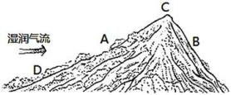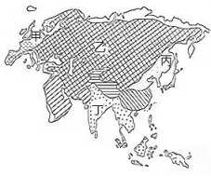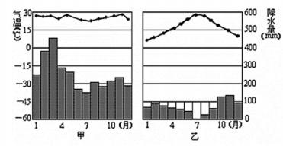

图 3

图 4

读亚欧大陆气候类型分布图 (图 3) ，完成下面 6-8 小题。

6． 甲.乙.丙.丁四地中，气温年变化最大的是

A ． 甲 B ． 乙

C ．丙 D ．丁

7． 甲地→ 乙地→丙地的年降水量变化情况是

A．少一多一少 B．多一多一少

C．多一少一多 D．少一少一多

8．亚欧大陆东部和南部季风气候分布范围广，主要是由于

A．南北纬度跨度大 B．地形复杂多样

C．东西经度跨度广 D．海陆热力性质差异显著

9．影响气温和降水的因素有很多，请你根据下面的信息判断出正确选项

A．君问归期未有期，巴山夜雨涨秋池。—纬度因素

B．惟恐琼楼玉宇，高处不胜寒。—洋流因素

C．一山有四季，十里不同天。—海陆因素

D．人间四月芳菲尽，山寺桃花始盛开。—地形因素

10．读右图，正确的说法是

A．A 坡降水少 B．B 坡降水多

C．C 地气温高 D．D 地气温高

二、素养提升

11．读图 5 甲乙两地多年平均气温降水柱状图，完成下列问题。

图 5

(1) 乙地最热月是____月，月平均气温约____ ℃ ；最冷月是____月，月平均气温约____ ℃ ；气温年较差 为____℃。

(2) 乙地属于____

A．全年多雨区 B．全年少雨区 C．夏季多雨区 D．冬季多雨区

(3) 据图，描述甲地的气候特点是 。

(4) 甲地可能是以下城市中的

A．新加坡 B．中国北京 C．埃及开罗 D． 日本东京

(5) 乙地的气候类型是 。

七上地理校本作业 13 (世界的发展差异)

完成时间 20 分钟 (*为选做题)

一、基础过关

1.下列属于发达国家的是

A.中国 B.加拿大 C.印度 D.墨西哥

2.下列不属于发展中国家与发达国家发展水平差异的是

A.居住条件

C.人种肤色

B.医疗条件

D.教育水平

3.“南北对话”是指

A.中国与美国的商谈

C.南美洲国家与北美洲国家之间的商谈

B.发达国家与发展中国家之间的商谈

D.南半球国家与北半球国家之间的商谈

4. 目前世界上规模最大.最具影响力的全球性国际组织是

A.欧盟 B.国家奥委会

C.联合国 D.世界贸易组织

5.WTO 是哪个国际组织的简称

A.国家奥委会

C.世界贸易组织

B.联合国

D.亚太经合组织

二、素养提升

6.读图 1，下列四个国家中，属于图示Ⅱ类国家的是

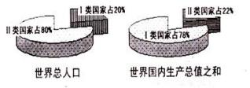

图 1

A.澳大利亚 B.美国 C.中国 D. 日本

7.在国际合作中，发展中国家不具有的优势是

A.资源丰富 B.市场广阔 C.劳动力廉价 D.科技力量雄厚

8.关于发展中国家与发达国家的叙述，正确的是

A.发展中国家的落后贯穿于历史发展的整个过程

B.发展中国家在国际贸易中经常遭受不平等待遇

C.发展中国家要依赖发达国家才能发展，所以要加强合作

D.发达国家都分布在北半球，从发展中国家廉价进口原料

9.读图 2 漫画“剪刀差”，下列说法正确的是

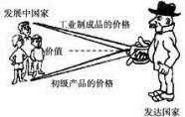图 2

①际贸易中发达国家对发展中国家的剥削主要是通过不等价交换进行的

②国际经济旧秩序的存在是发展中国家贫困落后的重要根源

③发展中国家现在依然受到发达国家政治上.经济上的统治剥削

④开展国际贸易不利于发展中国家的经济发展

A.①②③④ B.①②④ C.①② D.①②③

读四个大洲轮廓图，完成 10.11 题。

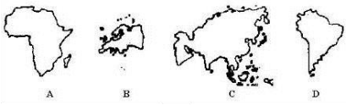

10.发达国家数量最多的大洲是 (写字母)

11.AC 两大洲国家之间的互助合作称为

A.南北差距 B.南北对话 C.南南合作 D.经济全球化

12. (1) 发达国家主要分布在 洲、 洲和 洲，从半球位置分析，发达国家主要位于 半球北部，

(2) 发展中国家主要分布在 洲、 洲和 洲；从半球位置分析，发展中国家主要 分布在 半球的南部和 半球。

(3) 针对发展中国家与发达国家分布的南北差异，国际上通常用“南”代表 ，用“北”代 表 。

13.读图 3，回答问题。

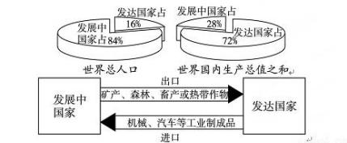

图 3

* (1) 发展中国家人口占世界总人口的 ，但国内生产总值仅占世界的 。 * (2) 发达国家人口占世界总人口的 ，但国内生产总值却占世界的 。

(3) 发达国家向发展中国家出口技术含量高的 ，价格较 ，获取高额 利润，因而经济发展水平较高。

(4) 而大多数发展中国家出口 ，价格较 ，赚的利润少，导致社会经济 发展相对落后。

七上参考答案

校本 1

1-5CADDB 6-10BBCBC 11-15AAACB

校本 2

1-5DBCBC 6-10ADBCD 11-16AABCDB

校本 3

1-5CDDAD 6-10CACBB

11. ( 1) ( 10°S， 150°E) (20°S， 170°E) 南 东 西 热

(2) (30°S， 170°W) (30°N， 180° ) 北 西 南 西

(3) (70°N，45°W) 北 正东

校本 4

1-5 CABBD 6-10 CAADB 11-16 AABDCC

17 (1)山顶、鞍部、山谷、陡崖 (2) 100 西北 (3) E

校本 5

1—5BDCDC 6— 10 ABCDA 11— 16DBCCAB

17. (1) 东 南极洲

(3) 大西洋 印度洋 北冰洋

(2) 非洲 南美洲 大洋洲

(4) 苏伊士 巴拿马

校本 6

1-10 CCDCB DCBCD

11．(1) 白色人种 黄色人种 黑色人种

(2) 白种

(3) 白色 黄色

(4) 亚 北美洲 南美洲

(5) 非

(6) 非 欧 亚 人口迁移

校本 7

1-5 BABBD 6— 10DCDAB

11. (1) 雷雨 18-25℃

东北风

6 级

(2) 雾 交通 (3) 沙尘暴 增加 升高

校本 8

1—5ACABB 6— 10BCBDC

11. (l) 1000，2000 (2) 多，多 (3) 多，少 (4) 多，少

12. (l) 南美，太平，东 (2) A 地年降水量较多，B 地年降水量较少。

(3) A 地位于山地迎风坡，降水多。B 地位于背风坡，降水少。

校本 9

1—5CBBCC 6— 10BBBBC

11. (1) 夏至，秋分 (2) 北回归线，极昼，南回归线，极昼 (3) 春季，昼夜等长 (平分) (4) 在图上画。 (5) D 和 A

12. (l) 在图上 (2) 赤道，昼短夜长，昼变短夜变长 (3) (正) 西， 甲，丁 (4) 五一节，元旦

校本 10

1—5BBCBC 6— 10ACADB

11. (1) 北寒带，北温带，热带，南温带，南寒带；南温带

(2) D (3) C

12. (1) C，A (2) D，B (3) A 地冬暖夏凉 (全年温和) ，气温年较差小。C 地冬冷夏热，气温年较差大； A 地年降水量较多，降水季节分配均匀 (全年湿润)，B 地年降水量较少；海陆因素。(4) 小，气候干旱 (5) 这里冬季降水多，屋顶坡度大有利于冬季排水。这里夏季炎热，墙壁厚便于夏季抵御高温 (保温)； ①加 强宣传，提高公民对古建筑的保护意识②加强维护整修工作。(答一点即可)

校本 11

1-10 DCDBD ADDAC 11-20 BABCA ADBDA

21. (1)温带季风气候 温带海洋性气候 (2) 热带雨林气候

(3) 纬度 季风 (4) C

校本 12

1—5 ACDCA 6— 10 BCDDD

11．(1) 7 29 1 7 22

(2) D (3) 全年高温多雨 (4) A (5) 地中海气候

12．(1) 西南 (2) 马六甲 印度 苏伊士 (3) 距离短，节约航行时间和能源

(4) 纬度 (5) 小 变暖

校本 13

1—5 BCBCC 6— 11 CDBCBC

12．(1) 欧 北美 大洋 北

(2) 亚 非 拉丁美 北 南

(3) 发展中国家 发达国家

13. (1) 84% 28% (2) 16% 72%

31